Это история успеха удивительной женщины, для которой шесть детей не стали помехой, чтобы стать ещё и бизнес-леди, продвигающей сразу два своих бренда детской одежды.
Первый бренд VинограD – это юбочки с узорами по мотивам русских народных нарядов, которые продаются на интернет - площадке Wildberries.

Второй бренд ZOIYA – это детские костюмы с множеством продуманных деталей для комфорта малышей и их родителей.

Мария Виноградова с семьёй

Интерес к пошиву одежды у Марии Вячеславовны Виноградовой появился около 8 лет назад, и на это было две причины.

Первая – это желание увидеть своих, на тот момент, четверых детей (две пары девочек - двойняшек) на фестивале двойняшек одинаково одетыми. Но, к сожалению, найти четыре одинаковых платья в тот момент не получилось. Поэтому, Мария решила, во что бы то ни стало сшить платья дочерям сама. Вторая – это отдушина, помогающая ей отвлечься от рутины и быта.

Одним из первых изделий Марии, стали штаны-шаровары, которые она сшила полностью руками, исключительно на жгущем желании и упрямстве, учась только через интернет, не имея при этом ни навыков, ни оборудования. Следующими были шапки-шлемы для дочерей, их Мария шила уже на швейной машинке, взятой на время у родственников.

Мария, учась на своих собственных ошибках, пробовала шить всё подряд, как голодный хочет попробовать всё, переходила к более сложным моделям. Через некоторое время семья совсем перестала покупать одежду, так как Мария обшивала всю семью, и не могла остановиться.

Простор для фантазии был безграничен. Девочки росли активными, учувствовали во всех утренниках, и, конечно же, мама с радостью шила им костюмы. Мария учувствовала в различных конкурсах, в том числе и в конкурсах детских карнавальных костюмов. Через какое-то время
возникла мысль создать прокат карнавальной одежды для детей дошкольного и младшего школьного возраста.
Осуществление этой идеи и стало официальным началом её карьеры как бизнес-леди. Для реализации этого плана Мария обратилась в Центр Занятости Населения (ЦЗН) где, под чутким контролем специалиста ЦЗН Синицыной Ирины Михайловны, защитила бизнес-план, зарегистрировала своё ИП и смогла получить государственную субсидию на развитие бизнеса. Благодаря субсидии Мария приобрела профессиональное оборудование, а благодаря своему новому статуса стала официально продвигать и реализовывать свою продукцию.

Понимая, что прокат карнавальных костюмов является сезонным, Мария решила шить костюмы для сценических коллективов, а так же государственных учреждений путем заключения государственных контрактов. Но, все планы разрушила пандемия, наступившая в начале 2020 года, сорвавшая все сделки, заключенные Марией к 9 мая и школьным выпускным…
Но Мария не опустила руки и обратилась в МКК «Фонд развития бизнеса где получила необходимую информацию о мерах поддержки и поучаствовала в информационно- консультационном семинаре «Услуги РЦИ», где узнала, что Региональный Центр Инжиниринга (РЦИ) помогает занятому в производстве малому и среднему бизнесу реализовать на условиях софинансирования проекты по сертификации и аттестации различных форм, и, лично обратившись за такой услугой, она смогла сертифицировать свою продукцию, что помогло открыть для неё ещё большие возможности.

На данный момент Мария имеет свой собственный бренд «VинограD» и сотрудничает с одной из крупнейших интернет площадок – интернет магазином Wildberries (Вайлберриз), где выставляет на продажу свою продукцию – детские юбочки с эксклюзивными принтами по мотивам русских народных нарядов. Юбочки подходят как для фотосессий, так и просто для креативного образа. 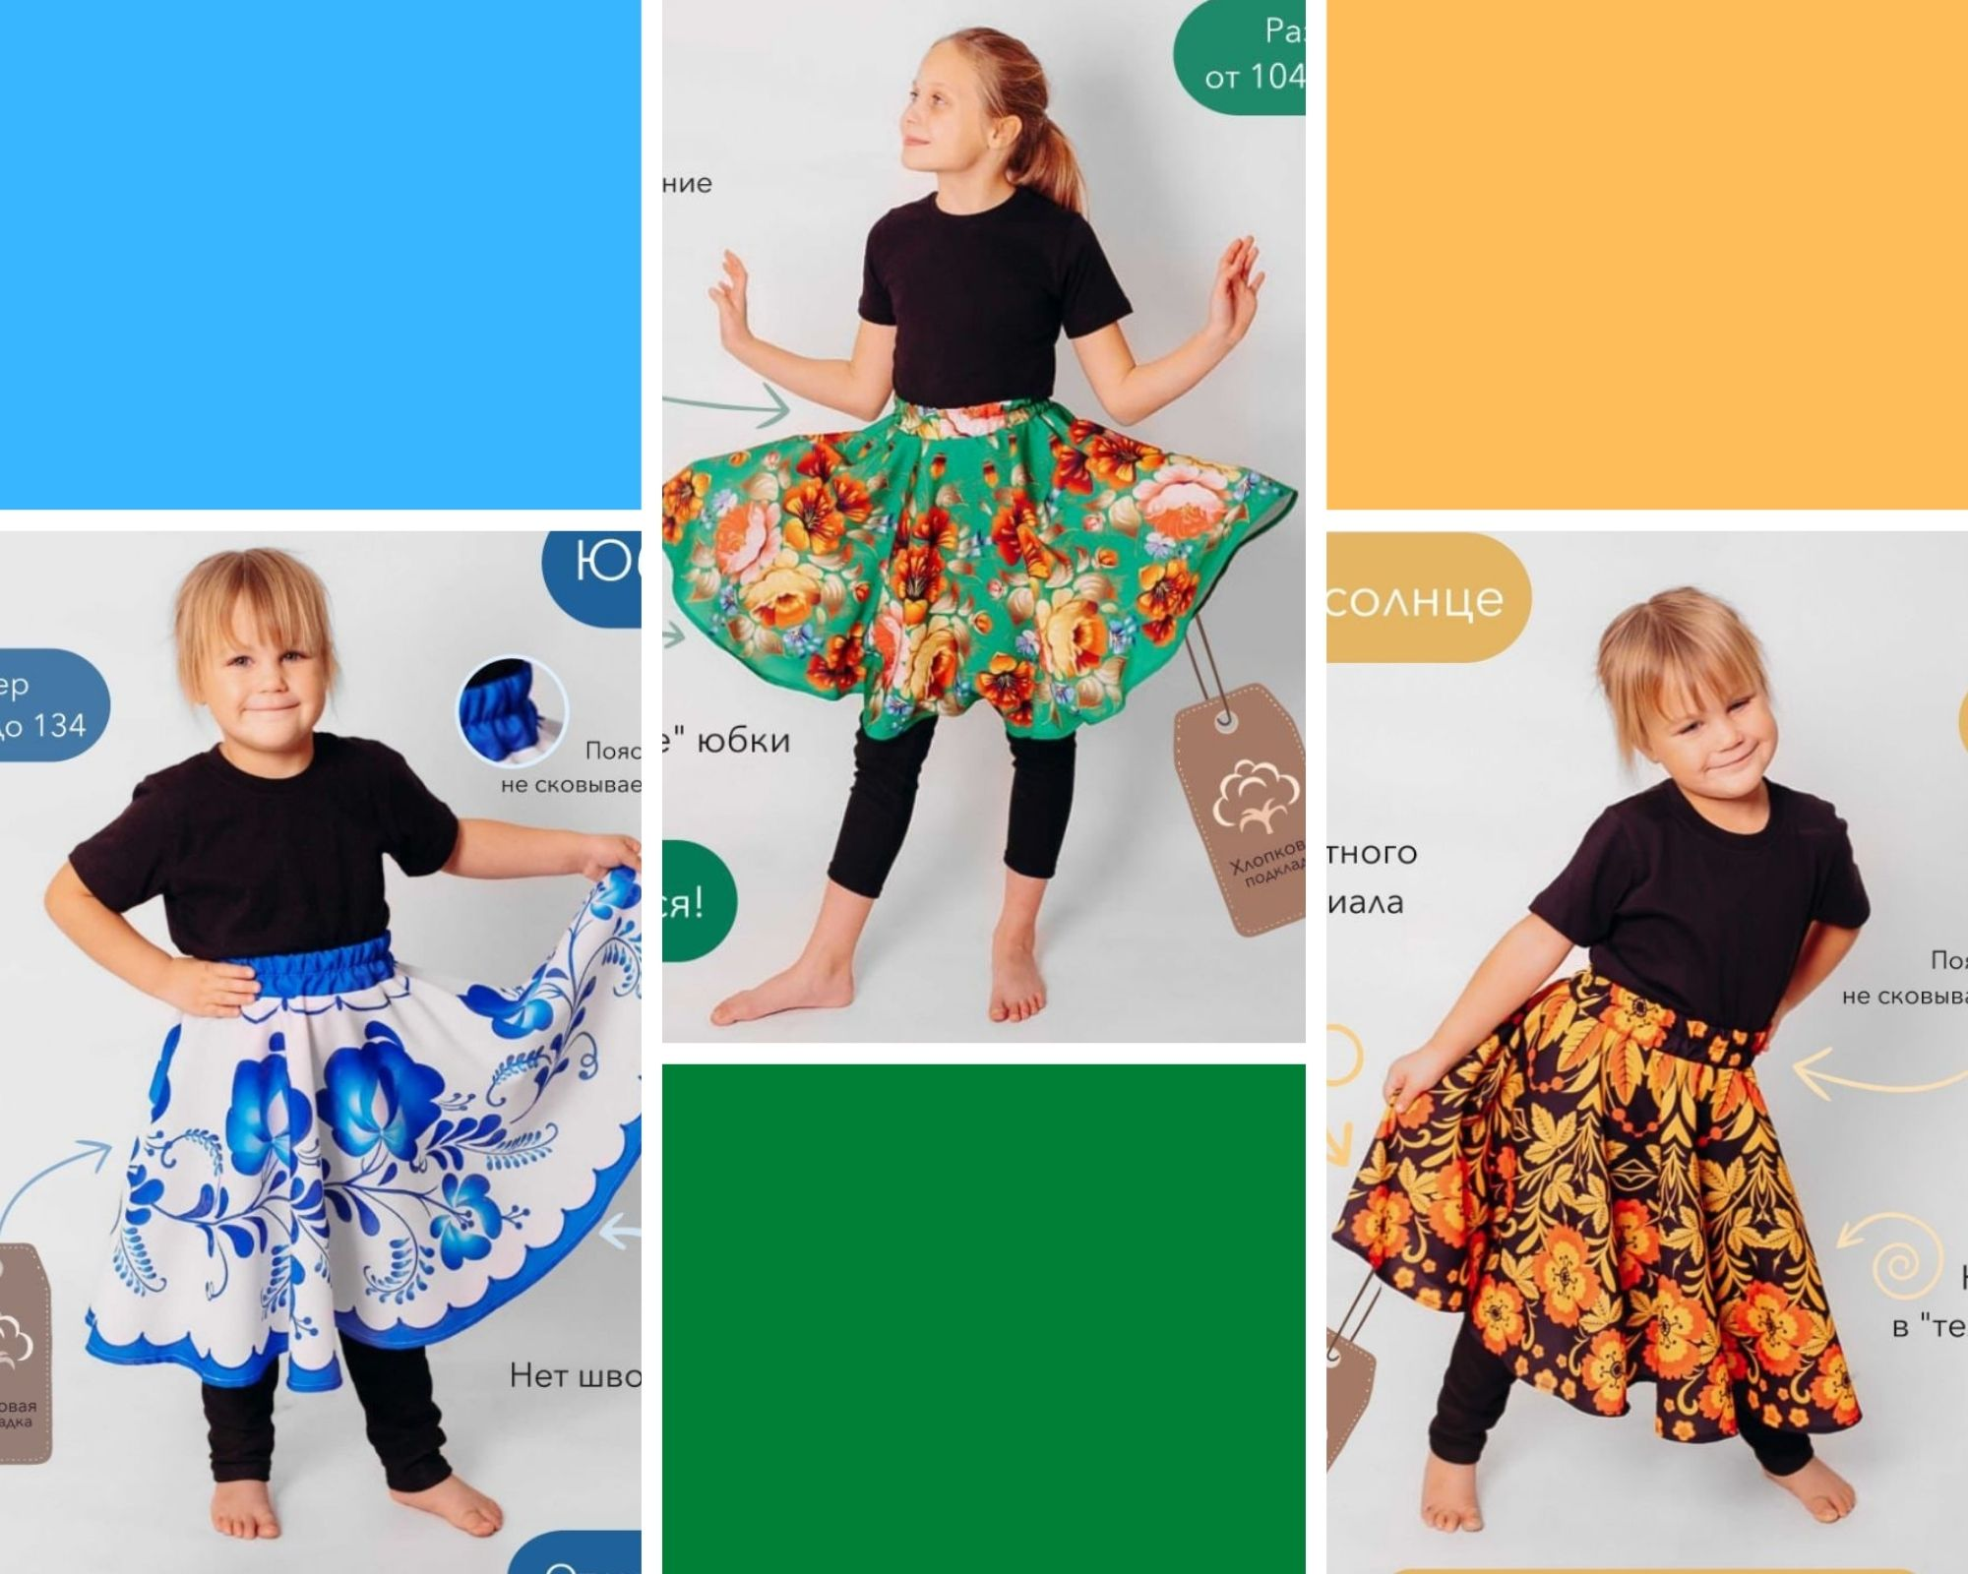
А на площадке инстаграм Мария реализует детские флисовые костюмы, в которые вложила все свои наработки как опытной мамы, так и как швеи. Например, она усилила область коленей на детских штанах так, чтоб они были более износостойкими и не рвались, даже когда ребенок ползает на коленках по асфальту. Капюшон на худи сконструирован так, что он всегда прикрывает горло, а когда ребенок его надевает, то он плотно охватывает личико, как хорошая шапка-шлем. А ещё на худи сделаны плотные манжеты, которые не спадают с запястья, и слегка удлиняют рукав так, чтобы руки ребенка росли не так заметно.

Перепад длины худи, с первого взгляда, является не только стильной деталью, но ещё это позволяет пояснице ребенка оставаться всегда прикрытой, а дополнительная строчка по поясу на штанах не дает перекручиваться резинке внутри пояса. Ткань для костюмов Мария тоже выбрала не простую – это флисовый трикотаж с вязаной структурой и нежным начёсом с изнанки. Красивая, теплая и не даёт усадки.

Костюмы Марии продуманы до самых незначительных деталей для того, чтобы родители не переживали о лишних мелочах за ребенка во время его активности.
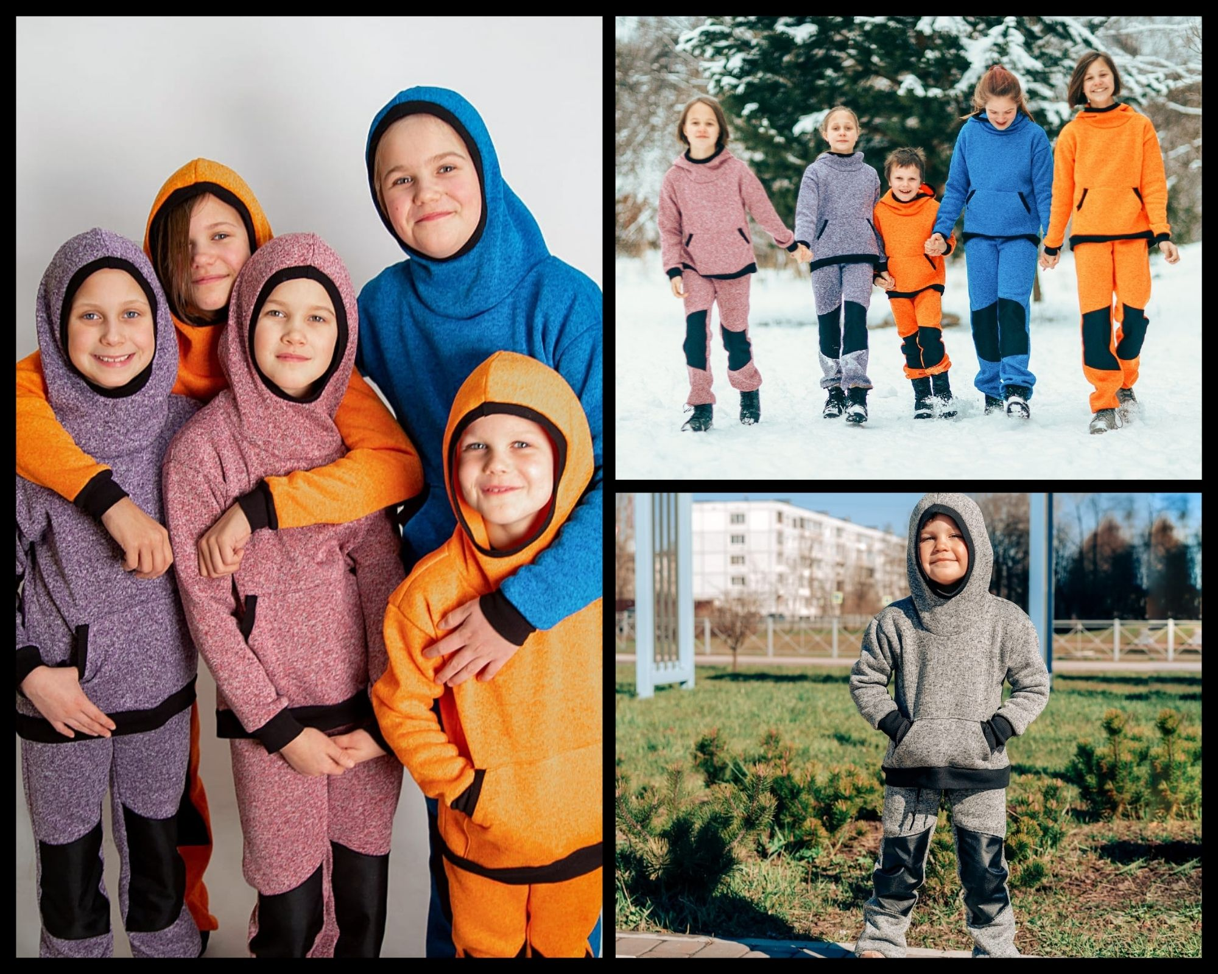
Так же Мария активно ведет социальные сети, где делится бытовыми советами многодетной мамы, описывает путь своего становления бизнес-леди, а так же рассказывает о секретах своей продукции.

Ознакомиться или приобрести продукции бренда VинограD Вы можете на сайте https://www.wildberries.ru/brands/vinograd

На инстаграм страничке Марии можно купить флисовый костюм https://www.instagram.com/mari_vinograd/.

А на личной странице Марии ВКонтакте можно почитать её личную историю, и о проблемах становления всех проектов на её пути https://vk.com/id19268058

